Universität Leipzig Sportwissenschaftliche Fakultät Didaktik des Schulsports
08-008-0014 Lernen und Lehren im Sportunterricht Vielfalt und Inklusion II Sommersemester 2022

Handreichung

im Studiengang Lehramt Sport (Staatsexamen)

Thema der Unterrichtssequenz

Einführung ins Badmintonspiel mit einer heterogenen Lerngruppe, die noch keine Erfahrungen mit Rückschlagspielen haben

vorgelegt von: Max Famulla (3738661)
Loreen Kaiser (3736295)
Maria Krohn (3739917)
Dominik Päckert (3745041)
Corinna Schüller (3739051)

Tag der Einreichung: 31.07.2022

Dozent: Herr Sebastian Spillner

Universität Leipzig 2022

Inhaltsverzeichnis
- Kurzbeschreibung des Projektes 1
- Lernziele 1
- Bedingungsanalyse 1
- Organisation 2
- Analyse der gleichberechtigten Teilhabe 4
- Weitere Varianten 4
- Einsatz digitaler Medien 5
Literaturverzeichnis 6
Anhang 7

Kurzbeschreibung des Projektes

Das Projekt “Einführung ins Badmintonspiel mit einer heterogenen Gruppe” soll für die Klassen der Sekundarstufe I ein abwechslungsreiches Training der grundlegen- den Badminton-Fertigkeiten bieten. Dabei werden ausgewählte motorische Fähig- keiten besonders intensiv geschult (Orientierungs-, Differenzierungs- und Kopp- lungsfähigkeit), sodass das Projekt eine gute Basis für Sportspiele bietet. Nicht zu- letzt, weil das soziale Miteinander durch Kooperation und Wettkampf geschult wird.

Lernziele

Wissen (kognitiv):
Die Schüler/innen verstehen den Ablauf der Stationsarbeit und können durch An- schauen der jeweiligen Videos die Übungen an den unterschiedlichen Stationen nachmachen.
Die Schüler/innen erfahren, wie sich ein Shuttle in der Luft verhält
Die Schüler/innen können eigene Bewegungsaufgaben kreieren und je nach Niveau anpassen.

Können (motorisch):
Die Schüler/innen erlernen die Grundfertigkeiten von Badminton. Die Schüler/innen sammeln Erfahrungen mit dem Sportgerät.
Die Schüler/innen trainieren ihre Orientierungs-, Differenzierungs- und Kopplungsfä- higkeit.

Werte (sozial):
Die Schüler/innen kooperieren während Teilen der Stationsarbeit miteinander und verbessern so ihre Teamfähigkeit.

Bedingungsanalyse

Jahrgangsstufe | 5 - 6
Gruppengröße | 24 SuS gesamt (10♀, 14 ♂)
Vorkenntnisse | Keine Vorkenntnisse in Badminton/ Rückschlagspiele  gemeinsame Einführung (Frontal) in  Schlägerhaltung (und eventuell Auf- schlag)
Dauer | 30 Minuten  5min Aufbau und kurze Erläuterung der Stationen

 | 5min á 4 Station = 20min 5min Abbau der Stationen
Material | Geräte:  - 24 Badmintonschläger  - Mind. 28 Shuttles  - Mind. 6 Bälle/ Luftballons/ o.ä.  - Badminton Netz/ Schnur  - 4 Pylonen  - 7 Reifen  - 3 Matten  - 5 iPads  - 5 Hocker  Sonstiges:  - 1 Stoppuhr
Umgebung | Ein-Felder-Halle mit Badminton Netz Badmintonfelder (13,40x6,10)

Organisation

Die Idee besteht darin, dass die Schüler*innen die grundlegenden Fertigkeiten im Rückschlagspiel Badminton erlernen und schulen. Die unterschiedlichen Stationen und Variationen fordern und fördern die Schüler*innen auf verändertem Niveau.

Was wird im Vorfeld benötigt für organisatorische Überlegungen und welche Materi- alien werden verwendet? Es empfiehlt sich die Übungen in einer Turnhalle durchzu- führen, da die Gerätschaften zur Verfügung stehen und das Projekt unabhängig von äußeren Einflüssen wie beispielsweise Witterungsbedingungen durchgeführt werden kann. Zudem kommt, dass ein zu starker Wind das Badmintonspiel erheblich beein- trächtigt oder gar unmöglich macht. Jedoch wäre es unter Umständen auch möglich, das Projekt im Freien auf dem Sportplatz oder auf dem Schulhof durchzuführen. Zu den unterschiedlichen Gerätschaften gehören die Badmintonschläger sowie die Shuttles, Luftballons, Bodenmarkierungen/ Pylonen, Reifen und je ein Tablet pro Sta- tion (siehe Materialliste).

Das Projekt hat einen Umfang von 30 Minuten. Dabei können die Schüler*innen zwi- schen fünf Stationen auswählen, müssen jedoch nur vier davon durchführen. Das entspricht einer Brutto-Zeit pro Station von ungefähr 5 Minuten. Nicht darin einbe- rechnet ist die Zeit, die die Kinder brauchen, um die Stationen zu wechseln und um- die Stationskarten zu lesen und sich mit der Aufgabe vertraut zu machen. Pro Station können mindestens zwei und maximal acht Schüler*innen arbeiten. Es empfiehlt sich, die SuS im Vorfeld in Paare einzuteilen, so dass mindestens zwei SuS pro Sta- tion vorhanden sind. Bei einer ungeraden Anzahl können auch Dreiergruppen

gebildet werden. Die angeführten Stationskarten klären die jeweiligen Regeln und geben die Sozialformen an. Eine möglichst selbstständige Arbeit wird gefordert und kontrolliert durch die Lehrperson. Die Zuteilung zu den Stationen geschieht individu- ell. Die SuS können frei entscheiden, mit welcher Station sie beginnen wollen und in welcher Reihenfolge sie diese absolvieren wollen. Es ist empfehlenswert, den SuS zu Beginn den Hallenplan und die jeweiligen Stationen kurz vorzustellen, damit die SuS eine grobe Idee von den Aufgaben bekommen und je nach Interesse sich die Stationen raussuchen können. Der Aufbau der Stationen erfolgt durch die SuS zu Beginn der Einheit anhand der Stationskarten. Die Lehrkraft nimmt während des Sta- tionsbetriebs eine Beobachterrolle ein und hilft den SuS nur wenn nötig.

Die Stationskarten verraten verschiedene Differenzierungsmöglichkeiten und Varia- tionen und stellen den Aufbau der jeweiligen Station visuell dar. Sowohl Übungen, Sozialformen als auch weitere Lernziele ergeben sich auf den Stationskarten. Die jeweiligen Videos zeigen eine optimale Ausführung der Aufgabe und können zusätz- lich benutzt werden, um den Stationsablauf zu verdeutlichen.
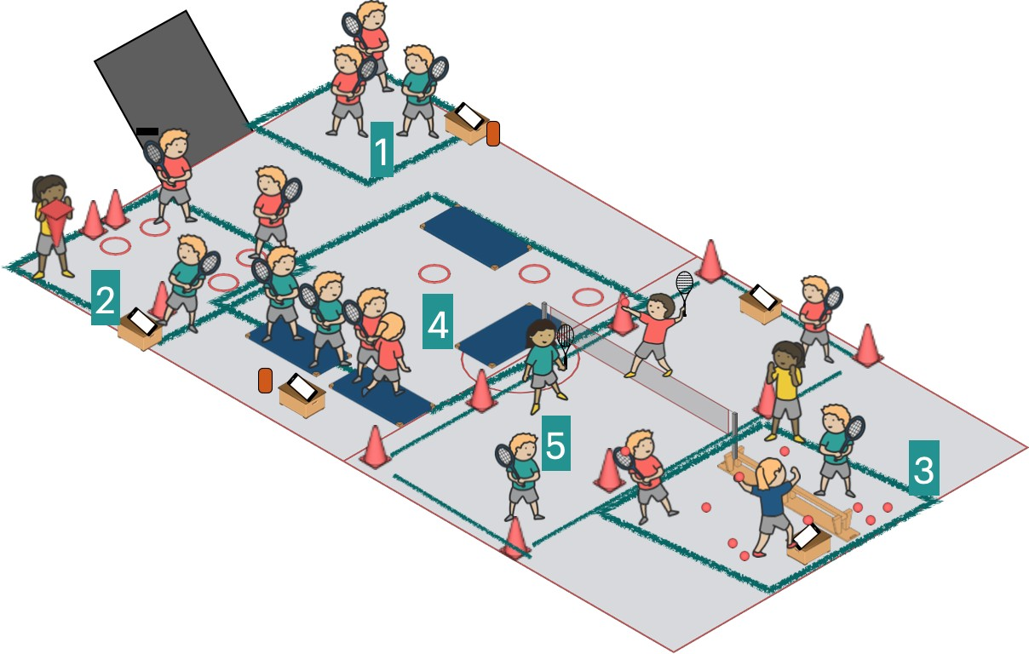
Abb. 1: Hallenplan für Stationen

Analyse der gleichberechtigten Teilhabe

Damit die gleichberechtigte Teilhabe erhöht werden kann, wurden verschiedene Maßnahmen getroffen. Durch die freie Wahl der Stationen können die SuS ihren ei- genen Interessen nachgehen, sowie je nach ihrem Leistungsstand aussuchen, wel- che Aufgaben sie üben wollen. Dies dient zur Steigerung der Motivation und Leis- tungsbereitschaft. Die Stationskarten wurden generell in einer einfachen Sprache verfasst und ergänzt durch Bilder und Videos, um auch SuS mit Sprachdefiziten eine Teilhabe zu ermöglichen. Durch die Stationsvideos ist keine weitere Erklärung not- wendig, da die Stationskarten im Allgemeinen sehr detailliert ausgearbeitet sind. Durch die stetige Partnerarbeit können sich die SuS gegenseitig unterstützen, als auch herausfordern. Des Weiteren können sich die Paare an manchen Stationen mit andere Paare duellieren, um sich gegenseitig messen zu können. Dabei können die die SuS stets wählen, ob sie gegeneinander wetteifern wollen, oder lieber miteinan- der spielen wollen. An den jeweiligen Stationen können die SuS wiederum vielfältige Diffenzierungsmöglichkeiten vorfinden. Leistungsschwächere SuS oder SuS mit mo- torischem Förderbedarf können an den Stationen einfache Varianten auswählen, wie zum Beispiel das Üben mit Luftballons oder grundlegenden Fertigkeiten des Badmin- tons erwerben. Leistungsstärkere SuS werden gefördert und gefordert durch er- schwerte Bedingungen, wie zum Beispiel das Spielen mit der „schwachen“ Hand, als auch in dem sie sich selber Varianten und Übungen ausdenken dürfen.
Nichtsdestotrotz können Schwierigkeiten auftreten. Zum Beispiel können, durch den individuellen Wechsel, an einigen Stationen eine ungerade Zahl an SuS stehen und so eine Partnerarbeit unmöglich machen. Um dem entgegenzuwirken wäre es eine Möglichkeit, die SuS vorab in Paare einzuteilen oder die SuS werden im Vorfeld da- ran angehalten, sich gleichmäßig zu verteilen. Die Stationen können aber auch mit einer ungeraden Teilnehmeranzahl ausgeübt werden, indem die SuS sich selbststän- dig in die Teams einteilen beziehungsweise abwechselt miteinander spielen. Dies gilt es jedoch im Vorfeld zu besprechen. Ein weiteres Problem könnte entstehen, wenn sich die Stationsvideos nicht abspielen lassen. Daher ist es wichtig im Vor- hinein die Technik ausgiebig zu prüfen, damit der Unterrichtsentwurf wie geplant stattfinden kann.

Weitere Varianten

Die Stationen lassen sich beliebig durch andere Aufgaben oder Varianten ersetzten oder erweitern. Vorschläge für Übungen und Variationen, sowie ganze Übungsein- heiten können beispielsweise unter mobilesport.ch entnommen werden (Sandra- gesan & Richard, 2013). Des weiteren bietet der YouTube Kanal von mobilesport.ch Lehrvideos an, die dementsprechend in die Stationskarten integriert werden könnten (https://www.youtube.com/user/mobilesport/featured). Die App „BWF Shuttle Time“ bietet eine Vielzahl an Möglichkeiten, wie digitale Medien für die Unterrichtseinheiten zum Badminton genutzt werden können. Die App ist verfügbar für Apple und Android

Geräte und umfasst Stundenpläne mit Videos zu den Übungen, ein Badminton Feld auf dem gezeichnet werden kann und eine Ergebnistafel zum Zählen der Punkte.
Die Sozialform kann an manchen Stationen geändert werden, so dass sie den Be- dürfnissen der SuS entspechen. Zum Beispiel lässt sich die Station „Jonglieren“ auch in eine Partnerstation umwandeln, in dem die SuS versuchen die Aufgaben synchron auszuführen. Dies würde die Station für die SuS erschweren. Durch das Ändern der Materialien können die Stationen jedoch auch erleichtert werden. Der Einsatz von Luftballons anstatt Shuttles würde den SuS mehr Zeit für ihre Reaktion geben. Die SuS können außerdem zunächst versuchen die Luftballons nur mit den Händen zu schlagen oder zu werfen, um ein Gefühl von dem Bewegungsablauf zu erlangen. Wird der Fokus der Unterrichtseinheit zunächst auf die Perspektive des Miteinanders gelegt, können auch leistungsschwächere SuS mehr Ballkontakt und Erfolgserleb- nisse erzielen, in dem sie zum Beispiel beim über’s Netz oder Schnur spielen häufi- ger angespielt werden oder die Bälle nicht zu schnell gespielt werden.

Einsatz digitaler Medien

Mit dem Tablet ist eine sehr schnelle und einfache Möglichkeit beziehungsweise Methode gegeben, im Sportunterricht etwas visuell darzustellen. Ohne spürbaren Mehraufwand ist es möglich, ein Tablet im Regelunterricht einzusetzen. Die dafür benötigten Utensilien sind lediglich das Tablet, ggf. Tabletständer und ein Kasten, beziehungsweise Hocker, der in jeder Turnhalle vorhanden ist.Im Schulsport ist der Einsatz von Tablets in vier Bereichen didaktisch wertvoll. Dies ist die Visualisierung von Bewegungsvorbildern in Form von Bild und Video, die selbstständige Analyse der individuellen und gruppenbezogenen Bewegungsqualität, sowie dem Tablet als Dokumentationsmedium von eigenen Bewegungen. Da es in unserer Handreichung vor allem um das Tablet zur Demonstration von Bewegungsvorbildern geht, möch- ten wir im Folgenden näher darauf eingehen. Bilder sind für jeden Lehr- und Lern- prozess von immenser Bedeutung. Das trifft besonders für den Sportunterricht zu, da eine verbale und abstrakte Bewegungsbeschreibung von Schüler*innen oft nur unzulänglich verstanden wird. Die Demonstration von Bewegungsabläufen durch die Lehrkraft, sowie der Einsatz von Bildtafeln und Bildreihen, haben deshalb in der Sportlehre auch einen überaus hohen Stellenwert. Das Tablet schafft nun weitere hilfreiche Möglichkeiten mit animierten Bildfolgen oder Kurz-Videos die räumlichen, zeitlichen und dynamischen Aspekte einer Bewegung anschaulich darzustellen.
Unterschiedliche Perspektiven und Geschwindigkeiten in Verbindung mit Text oder sprachlichen Hinweisen unterstützen den Aufbau der Bewegungsvorstellung. Ein großer Vorteil besteht darin, dass sich die Schüler*innen selbstständig Informatio- nen zu Bewegungsaufgaben beschaffen können. Als Ergänzung bzw. Alternative zu lernkarten und Arbeitsblättern kann die Bewegung über das Tablet auch in zeitli- chen und dynamischen Aspekten (evtl. auch verlangsamt) dargestellt und erfasst werden (vgl. Dober, 2006).

Literaturverzeichnis
Dober, R. (2006): Sportpädagogik-Online: ”Neue Medien im Sportunterricht” Zugriff am 22. Juni 2022 unter http://www.sportpaedagogik-online.de/neuemedienimsportunterricht04.html

Sandragesan, Christina, & Richard, T. (2013). Badminton – Shuttle Time. mobilesport.ch(9). Zugriff am 27. Juni 2022 unter https://shuttletime.ch/wp-content/uploads/2020/10/09_13_Badmin- ton_d_def.pdf

Anhang
